Presseinformation

Neue Ringkraftsensoren mit galvanisch getrenntem Eingang

Inelta Sensorsysteme hat sein Portfolio an Ringkraftsensoren um neue Modellvarianten erweitert. Der als messende Unterlegscheibe fungierende Sensortyp dient der Erfassung axial wirkender Kräfte an Schrauben, Wellen oder Achsen und kommt beispielsweise zur Ermittlung oder Überwachung von Vorspannkräften bei Verschraubungen zum Einsatz. Die Ringkraftsensoren der Serie RKT60 sind nun für vier Nennlasten von 5, 10, 15 und 20 kN erhältlich. Die Baureihe zeichnet sich durch einen kompakten Verformungskörper aus Edelstahl, eine geringe Bauhöhe und einen mechanischen Überlastschutz aus. Zum Schutz vor Berührung, Staub und Feuchtigkeit bietet der Hersteller die Sensoren auch in vergossener Ausführung an. Darüber hinaus führt Inelta Modellvarianten mit integriertem Messverstärker im Programm. Diese Einheiten mit DMS-Vollbrücke, Verformungskörper aus Edelstahl und äußerst ebener Auflagefläche sind besonders unempfindlich gegen exzentrisch einwirkende Kräfte. Eine weitere Neuheit stellen die in Schutzart IP67 gefertigten Ringkraftsensoren der Serie RKT120 mit 10 kN Nennkraft dar. Die durch Verguss staub- und feuchtigkeitsgeschützten Messfühler verfügen über einen kompakten Edelstahl-Verformungskörper, eine geringe Bauhöhe und eine integrierte Elektronik mit galvanisch getrennter Sicherheitsfunktion zum Testen der Messbrücke. Dieses Safety Feature wird insbesondere in der Veranstaltungstechnik benötigt, um die Sicherheit von auf Bühnen bewegten Personen und Lasten zu gewährleisten. Die neue, für einen Temperaturbereich von -15 °C bis +75 °C ausgelegte Baureihe RKT120 integriert einen Messverstärker mit Analogausgang und ist aufgrund der konvexen Krafteinleitung auch querkrafttolerant. Inelta bietet seine Ringkraftsensoren wahlweise mit oder ohne Elektronik an und kann sie bei Bedarf an kundenspezifische Anforderungen adaptieren. Abgerundet wird das Angebot des Sensorspezialisten durch hochkompakte, digitale Anzeigemodule mit OLED-Display für DMS-Kraftsensoren mit oder ohne integrierten Messverstärker.

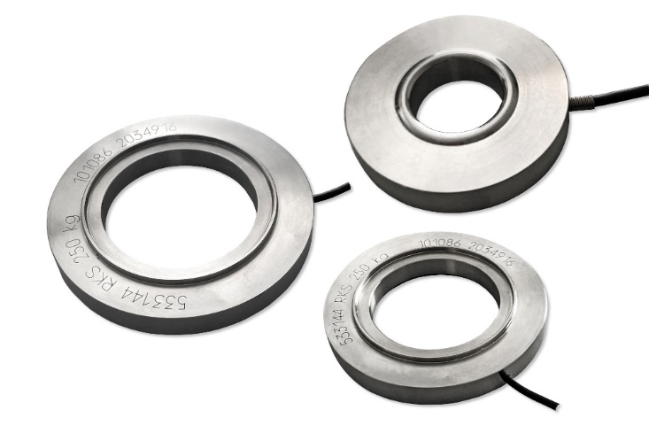
Bild: Inelta erweitert sein Portfolio an Ringkraftsensoren für unterschiedliche Nennlasten um Einheiten mit galvanisch getrenntem Eingang für sicherheitskritische Anwendungen

Bilder: | 3_ringkraftsensoren_2000px.jpg | Zeichen: | 2.024
Dateiname: | 202402007_pm_ringkraftsensoren.docx | Datum: | 27.02.2024
Unternehmenshintergrund
Die in Taufkirchen bei München ansässige Inelta Sensorsysteme GmbH & Co. KG entwickelt, produziert und vertreibt seit dem Jahr 2000 Standard- und maßgeschneiderte Sensorlösungen für industrielle Anwendungen. Zusammen mit den Schwesterfirmen PIL Sensoren GmbH (Erlensee bei Frankfurt/Main), einem Pionier der Ultraschallsensorik, und VYPRO s.r.o. (Trenčín, Slowakei) bietet das Unternehmen ein breites Produktspektrum zur Weg- und Positions- sowie zur Kraft-, Druck- und Neigungsmessung an. Das Angebot umfasst dabei Kraftsensoren, Sensor-Signalverstärker, Druckschalter, kapazitive Sensoren sowie Ultraschallsensoren. Dienstleistungen aus dem Bereich der Kabel- und Steckverbinder-Konfektionierung ergänzen das Portfolio.
Der Unternehmensverbund beliefert insbesondere Kunden aus den Branchen Industrielle Automatisierung, Maschinenbau, Hydraulik, Medizintechnik sowie Luft- und Raumfahrt. Branchen- und kundenspezifische Sensorlösungen bilden dabei einen besonderen Schwerpunkt, der mit interdisziplinärem Know-how beständig ausgebaut wird.

Kontakt:  Inelta Sensorsysteme GmbH & Co. KG  Reinhard Koch  Ludwig-Bölkow-Allee 22  82024 Taufkirchen  Tel.: 0 89 / 45 22 45-0  Fax: 0 89 / 45 22 45-744  E-Mail: reinhard.koch@inelta.de  Internet: www.inelta.de |  | gii die Presse-Agentur GmbH  Immanuelkirchstraße 12  10405 Berlin  Tel.: 0 30 / 53 89 65-0  Fax: 0 30 / 53 89 65-29  E-Mail: info@gii.de  Internet: www.gii.de

